采购需求
★所提供样品必须全部满足技术参数指标，详见塑料袋品类需求及技术参数一览表；
★食品级塑料袋需要提供CMA认证的第三方检测机构出具符合相关国家执行标准的检测报告；
★报价前需要提供样品；
★成交供应商在供货期内须按照报价时所提供的样品进行供货；
★结算方式按照单次送货单次结算，进货周期（每月或每季度）；
★垃圾袋提供原生料证明；
★按照需求单位，成交后需要给各使用单位提供样品留存；
★售后服务要求：供应商供货期内不能按照成交内容进行供货的，货物质量与报价时递交的样品不符的，每发现一次从履约保证金中扣除成交金额的2%，并补齐实际单次订购货物数量，已发生使用的货物不予退还；
★报价时需要注明产品品牌规格（附照片），如若塑料袋没有品牌可以标明生产厂家；
★饮食类塑料袋采购均执行食品级材质供应。（需要提供CMA认证的第三方检测机构出具符合相关国家执行标准的检测报告）。

塑料袋品类需求及技术参数一览表
序号 | 品名 | 照片 | 计量单位 | 采购数量 | 产品参数（参数描述要详细材质、长度、重量、规格等） | 质保区间 | 使用单位 | 预算单价 | 采购预算
1 | 食品袋1.5公斤 | 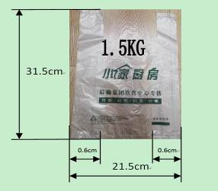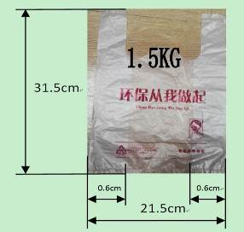 | 个 | 2000000 | 食品级，聚乙烯材质,可承载1.5公斤物品，规格：长≥31.5cm，宽≥21.5cm ,重量≥5g/个 | 一年 | 饮食中心 | 0.055 | 110,000.00
2 | 食品袋3公斤 | 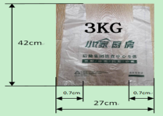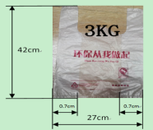 | 个 | 1000000 | 食品级，聚乙烯材质，可承载≥3.0公斤物品，规格：长≥42cm，宽≥27cm ,重量≥8.2g/个 | 一年 | 饮食中心 | 0.075 | 75,000.00
3 | 食品袋5公斤 | 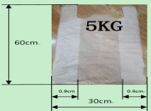 | 个 | 200000 | 食品级，聚乙烯材质，可承载≥5.0公斤物品，规格长：≥60cm，宽≥30cm ,见图片，重量≥16g/个 | 一年 | 饮食中心 | 0.17 | 34,000.00
4 | 豆浆袋 | 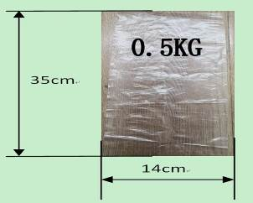 | 个 | 2000 | 食品级，聚乙烯材质，可承载≥0.5公斤物品，规格：长≥35cm，宽≥14cm，见图片，重量≥0.16g/个 | 一年 | 饮食中心 | 0.01 | 20.00
5 | 点断袋 | 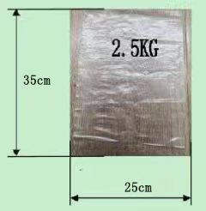 | 公斤 | 1000 | 食品级，聚乙烯材质，可承载≥2.5公斤物品，规格：长≥35cm，宽≥25cm ,见图片,重量为≥4g/个 | 一年 | 饮食中心 | 10.00 | 10,000.00
6 | 方底袋 | 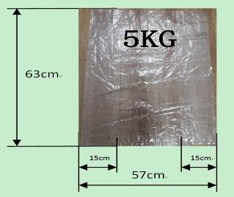 | 个 | 20000 | 食品级，聚乙烯材质，可承载≥5公斤物品，规格：长≥63cm，宽≥57cm ,见图片，重量≥31g/个 | 一年 | 饮食中心 | 0.35 | 7,000.00
7 | 拉链袋 | 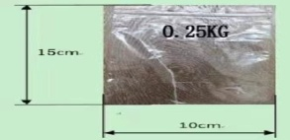 | 包 | 10000 | 食品级，聚乙烯材质，可承载≥0.25公斤物品，规格：长≥15cm，宽≥10cm，见图片，重量≥0.7g/个，100个/包 | 一年 | 饮食中心 | 1.00 | 10,000.00
8 | 真空袋 | 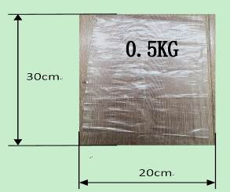 | 个 | 350000 | 食品级，聚乙烯材质，可承载≥1公斤物品，规格：长≥30cm，宽≥20cm ，见图片,重量≥9g/个 | 一年 | 饮食中心 | 0.10 | 35,000.00
9 | 纺丝台布 | 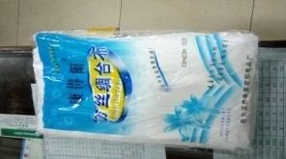 | 片 | 10000 | 食品级，规格≥2.2m*2.2m,PVC材质，每片重量≥30g | 一年 | 饮食中心 | 0.15 | 1,500.00
10 | 垃圾袋2 | 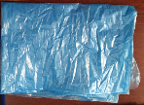 | 个 | 90700 | 原生料，尺寸≥120*140cm,重量≥45g/个 | 一年 | 公寓管理中心 | 0.7 | 63,490.00
11 | 垃圾袋 | 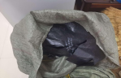 | 个 | 20000 | 原生料，尺寸为≥1米*1米，重量约≥35g/个 | 一年 | 活动中心 | 0.33 | 6,600.00
12 | 大垃圾袋2 | 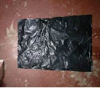 | 个 | 88250 | 原生料，尺寸：≥100cm*90cm ≥45g/个 | 一年 | 动力与维修中心，饮食中心、幼儿保教中心 | 0.33 | 29,122.50
13 | 大垃圾袋1 | 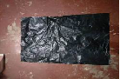 | 个 | 990935 | 原生料，尺寸≥100*80cm 重量≥35g/个 | 一年 | 物业管理中心、公寓管理中心、动力与维修中心 | 0.33 | 327,008.55
14 | 分类垃圾袋 | 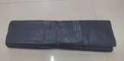 | 个 | 12000 | 原生料，尺寸≥50*70cm，重量≥20g/个 | 一年 | 活动中心 | 0.33 | 3,960.00
15 | 小垃圾袋 | 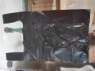 | 个 | 166971 | 原生料：尺寸≥42*30cm,重量≥3.5g/个 | 一年 | 幼儿保教中心、动力与维修中心、活动中心、物业管理中心 | 0.05 | 8,348.55
16 | 编织袋子  （带膜） | 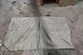 | 个 | 15000 | 尺寸≥长1.2米*宽1米，带膜编织袋≥120g | 一年 | 物业管理中心 | 1.00 | 15,000.00
 |  |  |  |  |  |  |  | 采购预算合计 | 736,049.60

